Муниципальное казенное учреждение культуры
«НАУРСКАЯ ЦЕНТРАЛИЗОВАННАЯ БИБЛИОТЕЧНАЯ СИСТЕМА»

366128 ЧР, Наурский район, ст. Наурская, ул.Батырова 39
Тел/факс (871-43) 2-22-49
e-mail: cbibl@bk.ru
Муниципальни казенни
Культурин учреждени
«НЕВРА К1ОШТАН
ЮКЪАРА БИБЛИОТЕЧНИ СИСТЕМА»

366128 НР, Невра к1ошт, Наурски ст., Батырова ур. 39
Тел/факс (871-43) 2-22-49
e-mail: cbibl@bk.ru

«21» июня 2021 год № 104

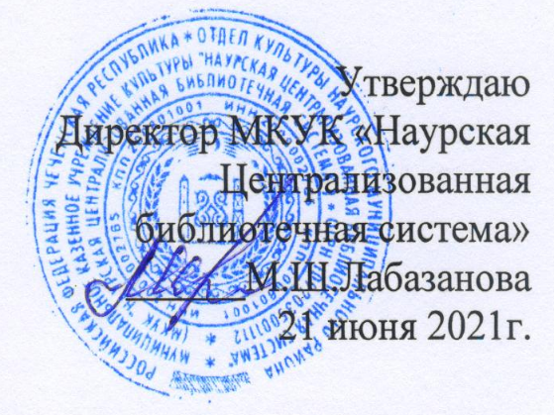
ОТЧЕТ
о работе МКУК «Наурская ЦБС» по противодействию коррупции
за 2 квартал 2021 года
За истекший период проведено 35- мероприятий, в них приняло участие 815- человек.
2 апреля в Левобережненской библиотеке-филиале №9 прошла правовая беседа «Мое слово против коррупции», в мероприятии участвовали учащиеся средней общеобразовательной школы и молодежь села. На встрече библиотекарь рассказала об истории коррупции в России от времен Ивана Грозного до современной России, причинах возникновения, о формах коррупционных отношений. Рассматривали различные ситуации, связанные с коррупцией, предлагали меры для решения проблемы. Участники высказывали мнение в понимании слова «коррупция». Цель мероприятия: воспитание активной жизненной позиции усвоение учащимся практических мер по борьбе с коррупцией. Присутствовало- 27 человек.
20 апреля во Фрунзенской библиотеке-филиале №13 прошел урок права «Что нужно знать о коррупции?» В ходе урока библиотекарь рассказала слушателям, какие последствия может нести за собой коррупция, а также о наказании, которое ожидает уличенного в коррупции. Присутствовало -14 человек.
28 апреля в Ново-Солкушинской библиотеке-филиале №12 для молодежи проведен информационный час «Коррупции объявлена война», в целях повышения антикоррупционной культуры граждан. Библиотекарь познакомила присутствующих с разновидностями коррупционных нарушений: злоупотребление служебным положением, дача взятки, получение взятки и т. д. Обсудила пути и способы борьбы с коррупцией, причины, по которым преступления, связанные с коррупцией часто остаются безнаказанными. Материалы книжной выставки «Внимание – коррупция» познакомил посетителей не только с видами коррупции, но и с антикоррупционной государственной политикой России. Присутствовало 18 человек.
14 мая ЦРБ для старшеклассников СОШ№1 провели тематическую беседу «Что такое хорошо и что такое плохо» на антикоррупционную тему. В ходе беседы рассказали историю возникновения коррупции в России, были раскрыты виды и причины возникновения коррупции, обсудили формы коррупции и особенности ее проявления в различных сферах жизни общества, причинах и социально опасных и вредных последствиях этого явления. Учащимся рассказали об антикоррупционной государственной политике в России, о мерах противодействия коррупции, об ответственности за коррупционные преступления, а также о необходимости право послушной жизни в обществе и о нетерпимом отношении к коррупции, так как эффективная борьба с ней сегодня немыслима без ответственности всех граждан. Присутствовало: 32 человека
17 мая Ищерская библиотека-филиал №4 на передвижке провела беседу – предостережение «Коррупция – ржавчина, разъедающая общество». Библиотекарь рассказала об исторических корнях коррупции, познакомила с понятием «коррупция», с формами и видами ее проявлений и их последствиями, дала понятие о Федеральном законе «О противодействии коррупции». Состоялся откровенный разговор, о том, какие ассоциации возникают от слова «коррупция». О сферах деятельности, которые в наибольшей степени подвержены коррупционному влиянию. о том, как надо бороться с коррупцией и какие меры еще можно предпринять в ходе этой борьбы. В заключении каждый участник получил памятку «Нет коррупции!» Присутствовало: 14 человек.
22 мая в Ново-Солкушинской библиотеке-филиале №12 для молодежи проведен правовой час «Честное общество – сильное государство», с целью просвещения, пропаганды и формирования у молодежи антикоррупционного мировоззрения, развития правового сознания. Библиотекарь рассказала посетителям, что такое коррупция, какие преступления можно назвать коррупционными, и какая мера наказания грозит нарушителям закона. Посетители узнали, как решается проблема коррупции в разных странах, обсудили формы и особенности проявления коррупции в различных сферах жизни общества. В ходе мероприятия привели исторические примеры проявления коррупционных преступлений и их последствия для страны. Присутствовало: 21 человек.

28 июня Мекенская библиотека-филиал №3 совместно с СДК провели информационный час «В паутине коррупции» с читателями библиотеки. Библиотекарь познакомила ребят с понятиями «коррупция», «взятка», «вымогатель». А также рассказала о причинах возникновения коррупции, и о том, какие меры принимаются правительством по борьбе с ней.
Цель: воспитание у детей антикоррупционного мировоззрения, что противостояние коррупции дело всего общества и каждого человека, в частности.
Присутствовало -14 человек
11 июня Калиновская библиотека- филиал№1 Провели беседу «Я- ты-он -она можем остановить…» о коррупции, среди учителей и студентов практикантов Калиновского техникума механизации сельского хозяйства (КТМСХ). В ходе беседы библиотекарь рассказала о том, что такое коррупция, о причинах процветания этого явления в нашем обществе о наказании за коррупционные действия нарушающих трудовой кодекс РФ. Памятки были распространены среди участников мероприятия. Присутствовало -17 человек.

17 июня в НЦРБ провели тематическую беседу «Коррупция как социально – опасное явление» для работников Алпатовского СОЦ. Учитывая масштабы распространения коррупции, которая подрывает доверие как граждан, назрела необходимость принятия дополнительных мер для противодействия данному явлению. Вирусом коррупции сегодня заражена система властных структур, бизнес, в том числе крупный. Присутствующие узнали об истории возникновения коррупции в России, выяснили, что может являться взяткой, почему человек дает взятки, и как от них отказаться. Какие человеческие качества заставляют использовать взятки, а также о законодательных актах по противодействию коррупции. Присутствовало – 22 человека

Зав. МБО «МКУК Наурская ЦБС» 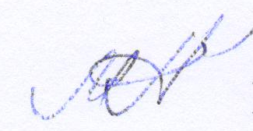 Молочаева Л.Г.

